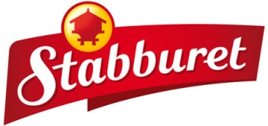

**Europas beste etikett!**

**Etiketten på Idun Tomatketchup vant den prestisjetunge europeiske bransjeprisen FINAT Internation Label Competition 2011. I følge juryen hadde etiketten et imponerende utseende.**

FINAT er en verdensomspennende bransjeforening som hvert år kårer de beste selvklebende etikettene i Europa. I år vant etiketten på Idun Tomatketchup prisen i kategorien ”printing process lithography”. Både Stabburets trykkpartner Skanem, produktsjef Erik Hallin og Inger Elisabeth Næss fra innkjøp er stolte av å ha gått av med seieren.

–Det er flott å se at resultatet av det tette samarbeidet mellom oss, Skanem og designbyrået Design House blir satt pris på. Tett samarbeid og faglig sterke partnere er suksessfaktorene bak den gode implementeringen av den kreative ideen på etiketten. Etiketten har bidratt til å styrke kvalitetsoppfattelsen av Idun Tomatketchup, og til å spre budskapet om det høye tomatinnholdet, sier Erik Hallin.

Juryen besto av ledende bransjeeksperter i de viktigste segmentene hvor selvklebende etiketter brukes. Etiketten vurderes både i forhold til det trykktekniske, visuelt utseende og hvordan markedet opplever etiketten. Årets jury hadde følgende kommentar til vinneretiketten:

*Idun Tomatketchup er en tydelig, klar og meget bra produsert etikett, blant de beste i sin klasse. Det overordnede utseende til etiketten er imponerende. Måten tomaten smelter sammen med den røde bakgrunnen er en smart måte å gjøre designet på. Den flotte kontrasten av den grønne stilken gjør også at etiketten løftes i kombinasjon med de store hvite bokstavene som også gir etiketten en klar og åpen følelse. Overordnet er designet ukomplisert, men allikevel attraktiv på grunn av de ulike nyansene de ulike komponentene bidrar med på etiketten.*Juryen la også til at dette beviser at man ikke må ta del i konkurransen med de mest kompliserte løsningene, men at enkle, klare løsninger også kan vinne fram i hard konkurranse med andre aktører i Europa.

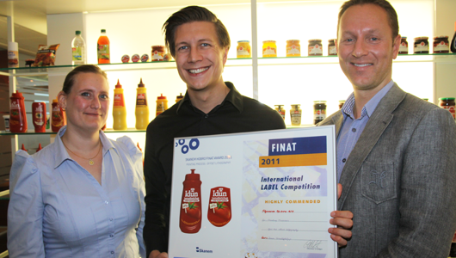Også i fjor vant Idun Tomatketchup sammen med Skanem FINAT-prisen, men da i kategorien "Offset Book Label".

Eirik Bergh fra Skanem på besøk hos Stabburet for å dele prisen med produktsjef Erik Hallin og Inger Elisabeth Næss fra innkjøp.